МУНИЦИПАЛЬНОЕ БЮДЖЕТНОЕ ДОШКОЛЬНОЕ ОБРАЗОВАТЕЛЬНОЕ УЧРЕЖДЕНИЯ- ДЕТСКИЙ САД №489

620902, Свердловская область,г.Екатеринбург, с.Горный Щит.

ул.Берегового, д.8а

**ПРОЕКТ**

**«В мире сказок»**

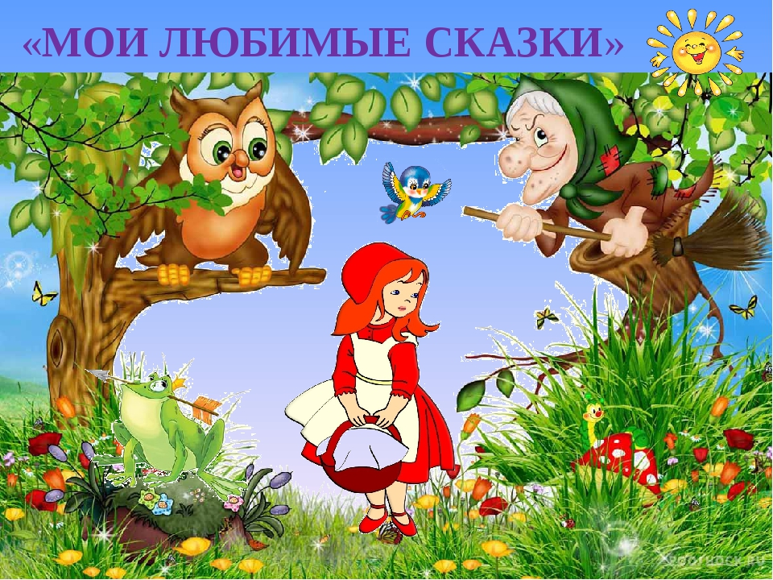

**Екатеринбург**

**2024г.**

**Проект «Волшебный мир сказок»**

**(младшая группа)**

**Технологическая карта проекта**

*Вид проекта*: групповой, художественно-эстетический.

*Участники проекта:* дети второй младшей группы, воспитатель, родители.

*Продолжительность*: краткосрочный - 2 недели с 09.01 по23.01.2024г.

*Автор проекта* – Давлетшина Лариса Геннадьевна

*Актуальность.*

Сказки – самая древняя из распространенных форм устного народного творчества. А в век технического прогресса, когда чтение художественных литературных произведений, в том числе и сказок, заменили игры на компьютерах, планшетах и телефонах, просмотр мультфильмов, происходит понижение освоения детьми духовного богатства народа, его культурно-исторического опыта. Актуальность **состоит в том**, что данный проект сочетает в себе средства и способы развития творческих способностей и коммуникативных навыков детей.

*Проблема* современного общества: приобщение детей к традиционному русскому фольклору. Известно, что в устном народном творчестве, как нигде больше сохранились особенные черты русского характера, присущие ему нравственные ценности, представления о добре, красоте, храбрости, трудолюбии, верности. Все это мы можем увидеть в русских народных сказках. Именно сказки являются материалом для обучения детей младшего дошкольного возраста развитию речи.

Дети знают мало русских народных сказок.

*Цель проекта:* создать условия для приобщения детей к устному народному творчеству посредством сказок через различные виды деятельности.

*Задачи проекта:*

|  |  |
| --- | --- |
| *Обучающие:* | 1. Познакомить и закрепить знания детей о **русских народных сказках.** 2. Формировать желание быть похожими на положительных персонажей сказок. |
| *Развивающие:* | * + - 1. Обогащать словарь детей, развивать устную речь.       2. Развивать выразительную речь через участие детей в драматизациях, кукольных, настольных театрах. |
| *Воспитывающие:* | Воспитывать интерес к сказкам; прививать детям правила безопасного поведения на примере сказок.  Воспитывать умение слушать взрослого, выполнять соответствующие действия, предложенные воспитателем. |

*Предполагаемые результаты:*

-Сформирован интерес к устному народному творчеству- сказкам.

- Дети имеют представления и знания о многих русских народных сказках, знают их содержание.

- Умеют через имитацию образа героев сказок различать добро и зло; характеризовать поступки, поведение; выражать эмоции и понимать чувства других.   
- Дети увереннее участвуют в инсценировке сказок.

- Обогащение словарного запаса.

*Продукт проекта:*

1. Оформление выставки книг детей «Наши любимые сказки»
2. Инсценировка сказки «Колобок»
3. Рисование по сказке «Колобок»

4. Показ настольного театра «Репка»

*Этапы реализации проекта*

**1 этап: подготовительный (разработка проекта)**

- определение проблемы и актуальности проекта;

- постановка цели и задач;

- определение форм и методов работы;

- сбор информации, литературы, дополнительных материалов;

- работа по составлению этапов и плана по реализации проекта; - создание РППС:

* Внести в книжный центр русские народные сказки
* Создание дидактических игр по проекту
* Пополнить театральный центр масками для инсценировок сказок, подвижных игр.
* Подобрать картотеки: «Пальчиковые игры на основе сказок»; «Загадки о героях сказки», «Подвижные игры по сказкам»

**2 этап: практический (реализация проекта)**

|  |  |
| --- | --- |
| Образовательная область | Формы работы с детьми |
| *Социально – коммуникативное развитие* | 1. Дидактические игры: «Расскажи сказку по сюжетам», «Из какой сказки герой», «Узнай, чья тень», «Добро-зло в сказках» 2. Музыкально - дидактическая игра "Покажи кто это" (соотносить музыку с персонажами сказок, учить имитировать движения детей) 3. Образовательная ситуация «Какие вы сказки?» (формировать интерес детей к сказкам, вызвать желание слушать их). |
| *Познавательное развитие* | 1. Рассматривание иллюстраций к сказкам 2. Просмотр любой сказки на выбор детей 3. Беседа «Что случилось с колобком, который ушел гулять без спросу?» (правила безопасного поведения) 4. Трудовая деятельность: «Покажем Лисичке, как мы трудимся» |
| *Речевое развитие* | 1. ООД по развитию речи «Любимые сказки» 2. Пальчиковые игры: «Будем пальчики считать, будем сказки называть» и другие (используя картотеку) 3. Показ настольного театра «Репка»; инсценировки сказки «Колобок», |
| *Художественно-эстетическое развитие* | 1. ООД рисованию «Колобок» 2. ЧХЛ: чтение на протяжении проекта любимых сказок детей; отгадывание загадок о героях сказок. 3. Совместная деятельность педагога и детей: Конструирование «Избушка для Лисички» |
| *Физическое развитие* | *Дыхательная гимнастика* «Курочка», «Гуси летят»  *Подвижные игры:* «У медведя во бору», «Хитрая лиса», «Гуси-гуси» |

|  |  |
| --- | --- |
| *Работа с родителями:* | |
| Познакомить родителей с темой проекта | Привлечь родителей:   * к совместной работе с детьми и воспитателем. |
| Повысить педагогическую компетентность родителей в воспитании детей младшего дошкольного возраста через устное народное творчество. | Консультации в информационный уголок:   * «Ценность семейного чтения» * «Сказка, что она дает детям» |

**3 этап: заключительный (обобщающий)**

* Организована выставка книг детей «Наши любимые сказки»
* Инсценировка сказки «Колобок» .
* Показ настольного театра «Репка»

*Используемая литература:*

1. Основная общеобразовательной программой дошкольного образования ООП «От рождения до школы» под ред. Н.Е. Вераксы, Т.С. Комаровой, М.А. Васильевой
2. «Методика работы со сказкой» Рыжова Л.В.
3. «Сценарии сказок для интерактивных занятий с детьми» Ульева Е.А.
4. «Конспекты комплексно-тематических занятий. Вторая младшая группа». Голицина Н.С.
5. «Занятия для детей 3-5 лет по социально-коммуникативному развитию». Коломийченко Л.В., Чугава Г.И., Югова Л.А.
6. «Социально - нравственное воспитание детей от 2 до 5 лет. Конспекты занятий». Микляева Н.В., Микляева Ю.В., Ахтян А.Г.
7. «Метод проектов в дошкольном образовании». Методическое пособие. Кочкина Н.А.

**ФОТООТЧЕТ ПРОЕКТА**

|  |  |
| --- | --- |
| **РЕЧЕВОЕ РАЗВИТИЕ. ИНСЦЕНИРОВКА СКАЗКИ КОЛОБОК.** | **Художественно-эстетическое развитие по сказке КОЛОБОК.** |
| C:\Users\pc\Downloads\IMG-20231025-WA0029.jpg | C:\Users\pc\Downloads\20240118_094444.jpg |
| C:\Users\pc\Downloads\IMG-20231025-WA0032.jpg | C:\Users\pc\Downloads\20240118_094415.jpg  **ПОКАЗ НАСТОЛЬНОГО ТЕАТРА РЕПКА.** |
| C:\Users\pc\Downloads\IMG-20231025-WA0030.jpg | C:\Users\pc\Downloads\IMG-20240117-WA0004.jpg |
| C:\Users\pc\Downloads\20240117_093151.jpg | C:\Users\pc\Downloads\20240117_093112.jpg |